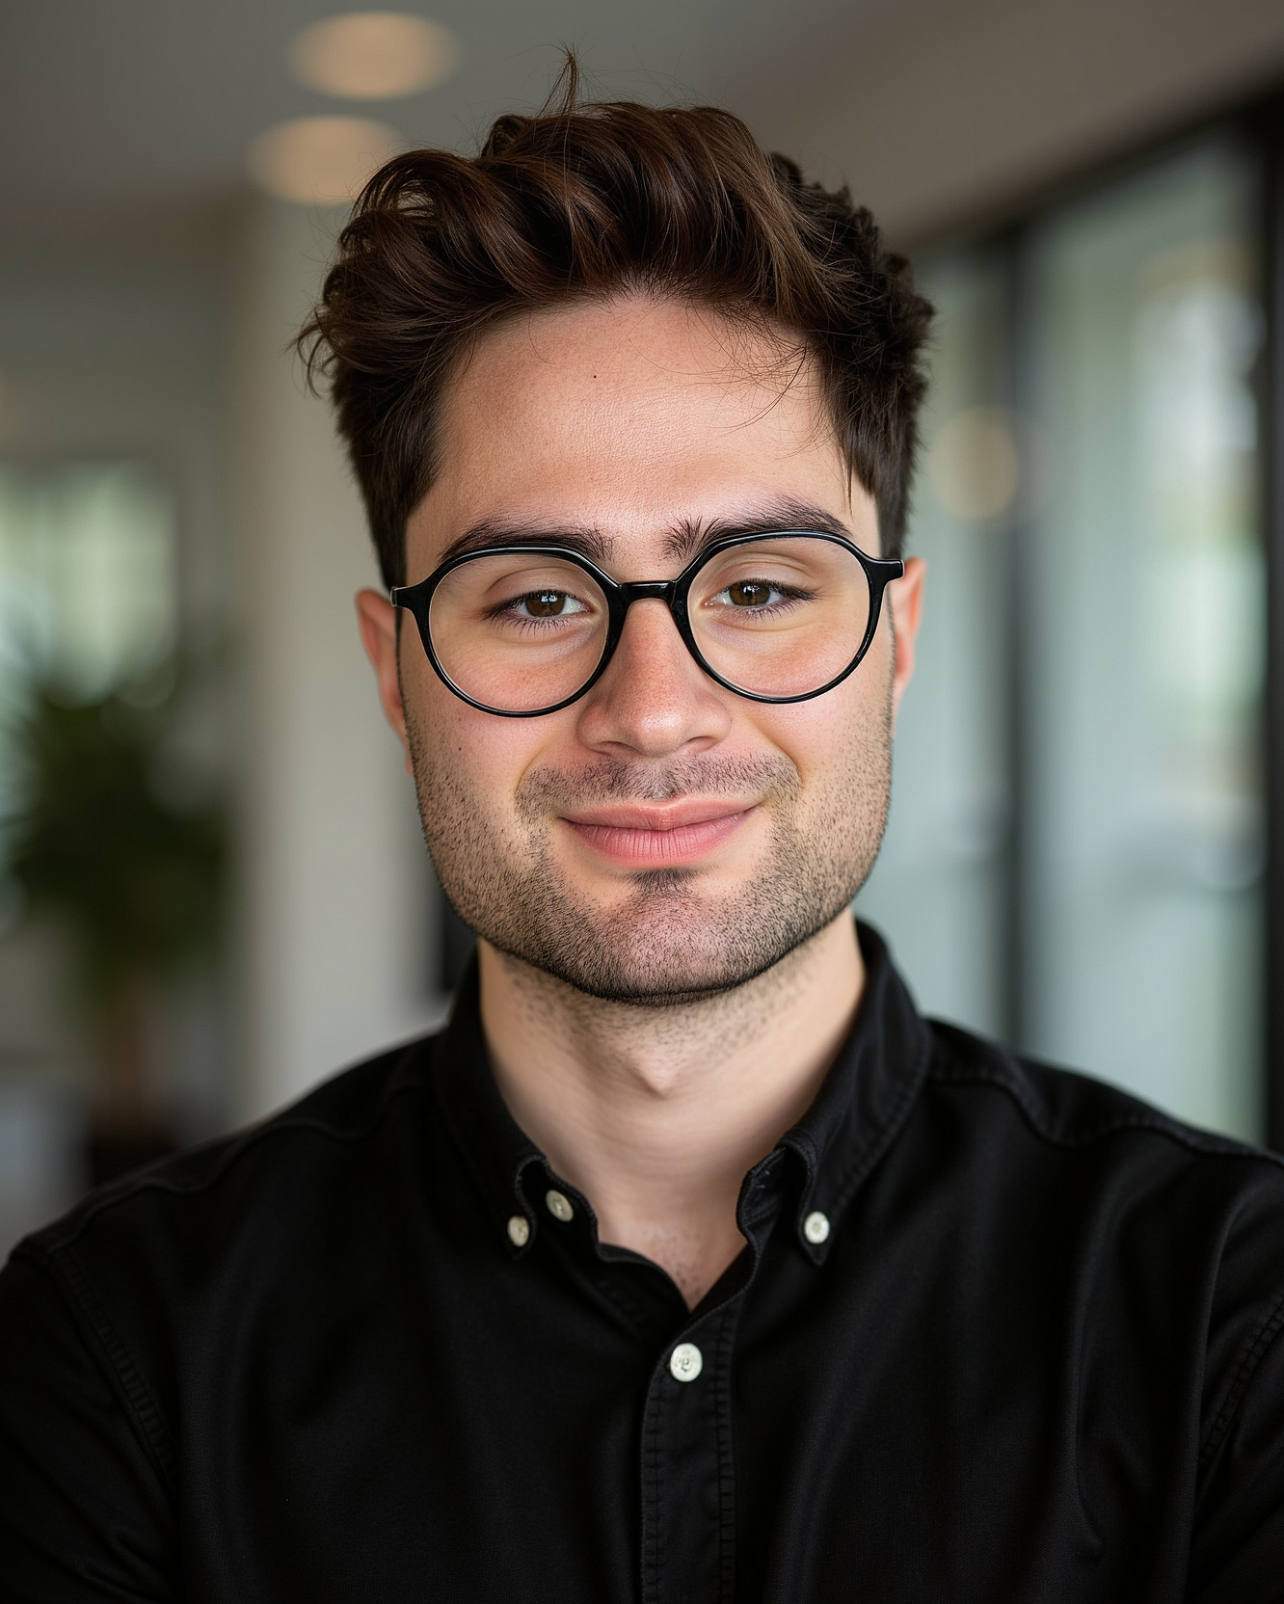
Jordi Buscaglia
  - LEBENSLAUF
Am Elisabethgehölz 6, 20535 Hamburg
+49 157 53646577
Jordi.buscaglia577@gmail.com

Bildungsweg
2025 - heute
Mikroelektronische Systeme (M.Sc.)
Hochschule für Angewandte Wissenschaften, Hamburg
2020 - 2025
Mechatronik (B.Sc.)
Hochschule für Angewandte Wissenschaften, Hamburg
Schwerpunkt Elektrische Antriebe und Robotik
2011 - 2019
Margaretha-Rothe-Gymnasium
Hamburg
Leistungskurse: Mathematik, Physik, Biologie und Englisch

Kenntnisse
Programmierung
Python, C
Software
MATLAB, Simulink, Altium, LTspice
Weitere Werkzeuge
Git, GitHub, Codex

Sprachen
Deutsch
Muttersprache
Englisch
Verhandlungssicher
Spanisch
Grundkenntnisse

Berufserfahrung

Fraunhofer-Institut für Siliziumtechnologie | Itzehoe
Jun. 2026 - heute
Masterand im Bereich Mikroelektronische Systeme
• Forschung zu Retrieval-Augmented Generation (RAG) mit Fokus auf die Verbesserung des Tabellen-Parsings und die Implementierung neuer Verfahren.
• Machbarkeitsstudien zur Codegenerierung mit lokalen Sprachmodellen wie Qwen, Llama und Mistral.
Sep. 2025 - Jun. 2026
Werkstudent im Bereich optische Systeme
• Forschung zu Retrieval-Augmented Generation (RAG) mit Fokus auf die Verbesserung des Tabellen-Parsings und die Implementierung neuer Verfahren.
• Machbarkeitsstudien zur Codegenerierung mit lokalen Sprachmodellen wie Qwen, Llama und Mistral.

Philips Healthcare | Hamburg
Jan. 2025 - Sep. 2025
Bachelorand im Bereich Advanced Research and Development
• Bachelorarbeit: „Large Language Models für die Softwareentwicklung: Evaluierung der Machbarkeit lokaler Large Language Models zur Codegenerierung“.
Okt. 2024 - Jan. 2025
Praktikant im Bereich Advanced Research and Development
• Forschung zu Retrieval-Augmented Generation (RAG) mit Fokus auf die Verbesserung des Tabellen-Parsings und die Implementierung neuer Verfahren.
• Machbarkeitsstudien zur Codegenerierung mit lokalen Sprachmodellen wie Qwen, Llama und Mistral.
Jan. 2024 - Sep. 2024
Werkstudent in der Testautomatisierung von Röntgendetektoren
• Erstellung und Durchführung von Testplänen und Dauerlauftests; Anpassung der Teststände, Protokollierung von Messdaten und Nachbearbeitung von Röntgenaufnahmen zur Qualitätssicherung.
• Erfahrung im technischen Projektmanagement und in der Zusammenarbeit im internationalen Konzernumfeld.

